О профилактике этнического сепаратизма
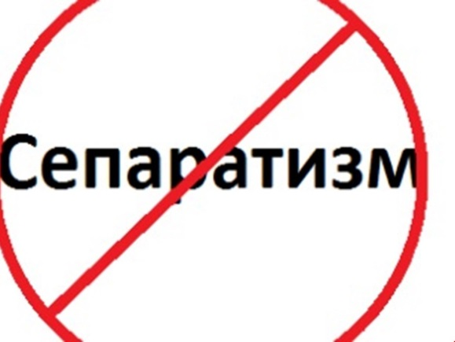
Сущность сепаратизма - в проявлении тенденций к отделению этнических групп внутри целостных национальных образований. С точки зрения социально-политической сущности, «сепаратизм — это требование суверенитета и независимости для этнически обозначенной территории. Это требование направлено против государственной власти страны проживания». B российском законодательстве нет определения сепаратизма, что затрудняет пресечение его в рамках правового поля. Вместе с тем, ориентиром для определения значения слова «сепаратизм» может стать Шанхайская Конвенция о борьбе с терроризмом, сепаратизмом и экстремизмом от 15.06.2001 года. Под «сепаратизмом» в ней понимается деяние, направленное на нарушение территориальной целостности государства, в том числе на отделение от него части территории, или дезинтеграцию государства, совершаемое насильственным путем, а равно планирование и подготовка такого деяния, пособничество его совершению, подстрекательство к нему».
Вследствие коренного изменения геополитического положения России, сложных процессов на международной арене перед нашей страной достаточно актуально стоит проблема сохранения своей территориальной целостности. Сепаратизм ведет к подрыву российской государственности. Особое значение в связи с проблемой сепаратизма играет религия. Другим фактором, способствующим возникновению сепаратистских движений, можно считать проблему усиления миграции.
Опасность сепаратизма состоит в том, что сокращение пространственных пределов государства, как правило, ведет к сокращению ресурсов (не только природных, но и людских), которые могут быть использованы для его самосохранения и развития. По этой причине в каждом государстве сохранение территориальной целостности отнесено к его наиболее значимым интересам, которые принято называть жизненно важными.
Воздействие сепаратизма на безопасность России может проявляться в различных сферах по-разному. В политической сфере сепаратизм способен привести к следующим негативным последствиям:
— общей дестабилизации ситуации в стране;
— ослаблению государственного суверенитета и выходу отдельных территорий из-под контроля федеральных властей;
— появлению организаций, выступающих под лозунгами сепаратизма и обладающих значительным политическим влиянием;
— подрыву авторитета федеральной власти среди населения страны;
— возникновению проблемы беженцев, которая может иметь серьезные политические и социально-экономические последствия.
В военной сфере сепаратизм может привести к возникновению ряда деструктивных процессов:
— нарушению военной инфраструктуры страны;
— установлению экстремистскими группами контроля над территорией, занимаемой военными объектами;
— созданию в районах действия сепаратистских движений баз террористов, а также появлению новых каналов проникновения на территорию России оружия, взрывчатых материалов и наркотиков;
— превращению отдельных районов страны в очаги военного противостояния федеральным силам.
Сепаратизм способен подорвать экономический потенциал страны в результате дезорганизации хозяйственной жизни не только на региональном, но и на федеральном уровнях. В духовной сфере сепаратизм ведет к распространению националистических идей, которые способствуют радикализации сознания и политического поведения населения страны.
Президент России В.В. Путин подписал Указ об утверждении Стратегии национальной государственной политики России на период до 2025 года. Основными вопросами национальной политики являются четыре позиции:
– сохранение и развитие культур и языков народов России, укрепление их духовной общности;
– обеспечение прав коренных малочисленных народов и нацменьшинств;
– создание дополнительных социально-экономических и политических условий для обеспечения прочного национального и межнационального мира и согласия на Северном Кавказе;
– поддержка соотечественников, проживающих за рубежом, содействие развитию их связей с нашей страной.
Приоритетными направлениями являются совершенствование государственного управления и развитие международного сотрудничества в сфере национальной политики, создание условий для социальной и культурной адаптации и интеграции мигрантов. Необходимо также развивать систему гражданско-патриотического воспитания, совершенствовать взаимодействие властей с институтами гражданского общества и др.
Учитывая, что этнический сепаратизм, этнополитический экстремизм и международный терроризм представляют угрозу национальной безопасности страны, помимо специальных мер, необходимы:
а) профилактика этнического сепаратизма и этнополитического экстремизма, которая предполагает:
• формирование в обществе неприятия идей экстремизма, как негативного явления по отношению к идеям развития страны, повышения качества жизни, социально-экономической и общественно-политической стабильности;
• укрепление правовых основ и экспертного обеспечения раннего предупреждения межнациональных конфликтов и связанных с ними проявлений экстремизма и терроризма;
• вовлеченность этнокультурных и общественных объединений, религиозных организаций, их лидеров в деятельность по развитию межнационального и межконфессионального диалога, возрождению семейных ценностей, противодействию экстремизму и нетерпимости;
• организацию с участием институтов и представителей гражданского общества и интернет-провайдеров противодействия пропаганде экстремистских идей в социальных сетях;
• запрещение деятельности, направленной на подрыв национальной безопасности государства, прав и свобод граждан, возбуждение этнонациональной и расовой ненависти и вражды;
• законодательное закрепление ответственности руководителей федеральных органов государственной власти, органов государственной власти субъектов Российской Федерации, органов местного самоуправления и иных представителей власти и правопорядка за действия и бездействие, провоцирующие межнациональную напряженность и конфликты;
• реализацию мер нормативно-правового и информационного характера по противодействию политизации этнического фактора в избирательном процессе и в партийных программах.
б) прогнозирование, предупреждение и урегулирование межнациональных конфликтов, которые предполагают:
• совершенствование системы управления и координации действий на федеральном, региональном и муниципальном уровнях, включая создание уполномоченных органов исполнительной власти субъектов Российской Федерации;
• учет этнических и религиозных аспектов в работе с личным составом в Вооруженных Силах, правоохранительных органах и с осужденными в системе исполнения наказаний;
• мониторинг состояния межнациональных отношений в воинских коллективах и районах дислокации воинских частей;
• создание общественно-государственной системы мониторинга состояния межэтнических отношений и раннего предупреждения конфликтных ситуаций, базирующейся на диверсификации источников информирования (в том числе на использование данных мониторинговой деятельности, осуществляемой общественными, этнокультурными, правозащитными и религиозными организациями, правоохранительными органами, экспертными сообществами) и предусматривающей возможность оперативного реагирования на конфликтные и предконфликтные ситуации в субъектах Российской Федерации;
• обеспечение органами исполнительной власти субъектов Российской Федерации и органами местного самоуправления мониторинга состояния межнациональных отношений, включая подготовку информации о деятельности органов государственной власти субъектов Российской Федерации в сфере реализации государственной национальной политики и взаимодействия с этнокультурными и религиозными объединениями в субъекте Российской Федерации;
• мониторинг и анализ публикаций в средствах массовой информации, социальных сетях.
Сепаратизм (равно как и терроризм, экстремизм, ксенофобия) относится к числу самых опасных и труднопрогнозируемых явлений. Своевременное выявление, предупреждение и профилактика сепаратизма в действиях физических лиц, объединений и организаций – залог безопасности.

